常州电大师德建设月活动总结表彰大会顺利召开
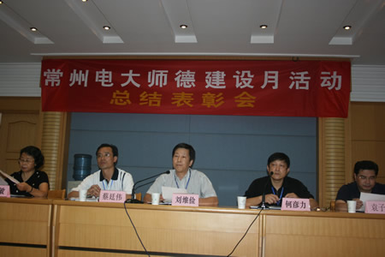

全体校领导

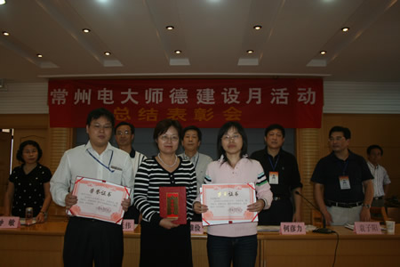

师德标兵

近日，常州电大师德建设月活动总结表彰大会在学校报告厅隆重召开。学校领导和全体教职工参加了这次会议。
会议在《老师的窗前有一盆米兰》的歌曲声中拉开序幕。首先，学校领导对师德标兵、师德征文获奖者、常州市动画制作获奖者进行了表彰并颁发了荣誉证书。
校党委副书记、副校长蔡廷伟对为期一个月的师德建设月活动进行了总结。
最后校长、党委副书记刘维俭对全体教职工的师德建设进一步提出了要求，他强调：教师的发展离不开学校，学校的发展离不开学生，学生的发展源于优良的学风，促进学风根本好转的关键在于教师。他衷心希望全体教育工作者要将师德建设内化为自觉的行动。不断加强师德修养，努力提高教书育人的本领，努力做到：一、爱国爱校，正德明礼；二、敬业乐教，笃学躬行；三、关爱学生， 教书育人；四、严谨守信， 为人师表；五、求真求新， 团结奋进。做一名师德高尚、无愧于学生的人民教师。
会议由副校长何彦力主持。

